关于规范电子会计凭证报销的
操作说明

一、登录网上报销系统后，填报具体业务，点击“附件”上传电子票据，如下图，按步骤上传对应业务的电子票据，并修改电子票据别名，名字修改为费用内容及金额即可。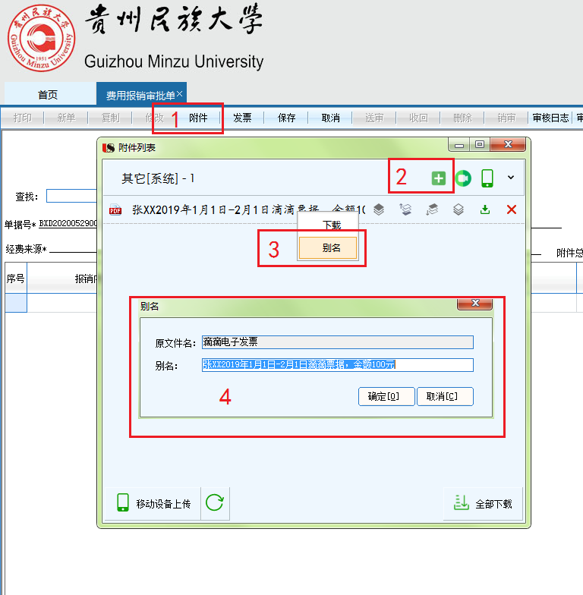
二、查验票据
1、增值税普通发票、增值税专用发票：登录国家税务总局全国增值税发票查验平台，依次填入发票信息，查验票据真伪，并打印查验结果。网址如下：
https://inv-veri.chinatax.gov.cn/?0.9337362203450008&0.07868613805720814
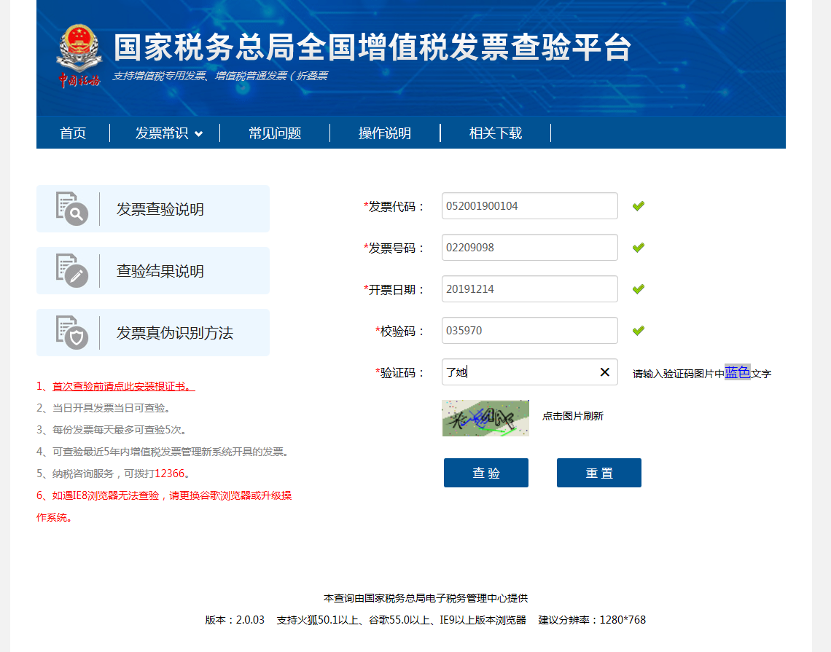
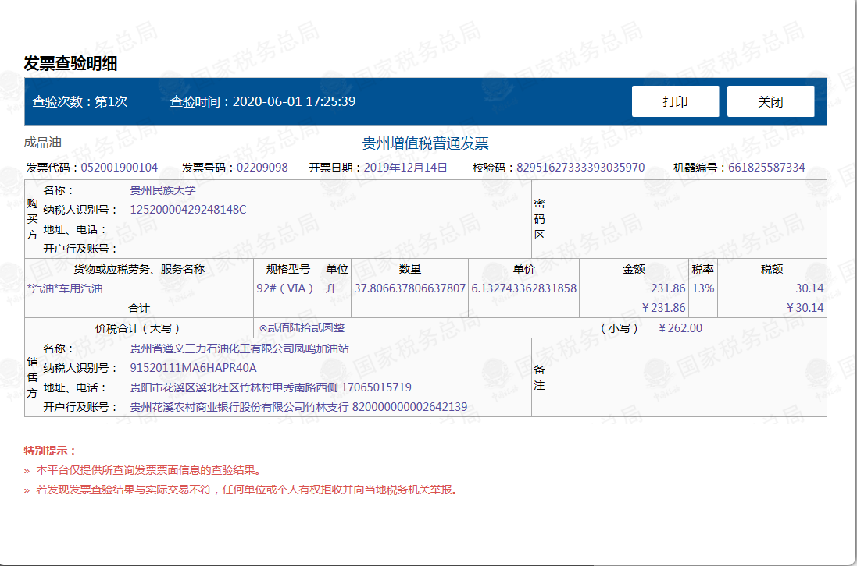
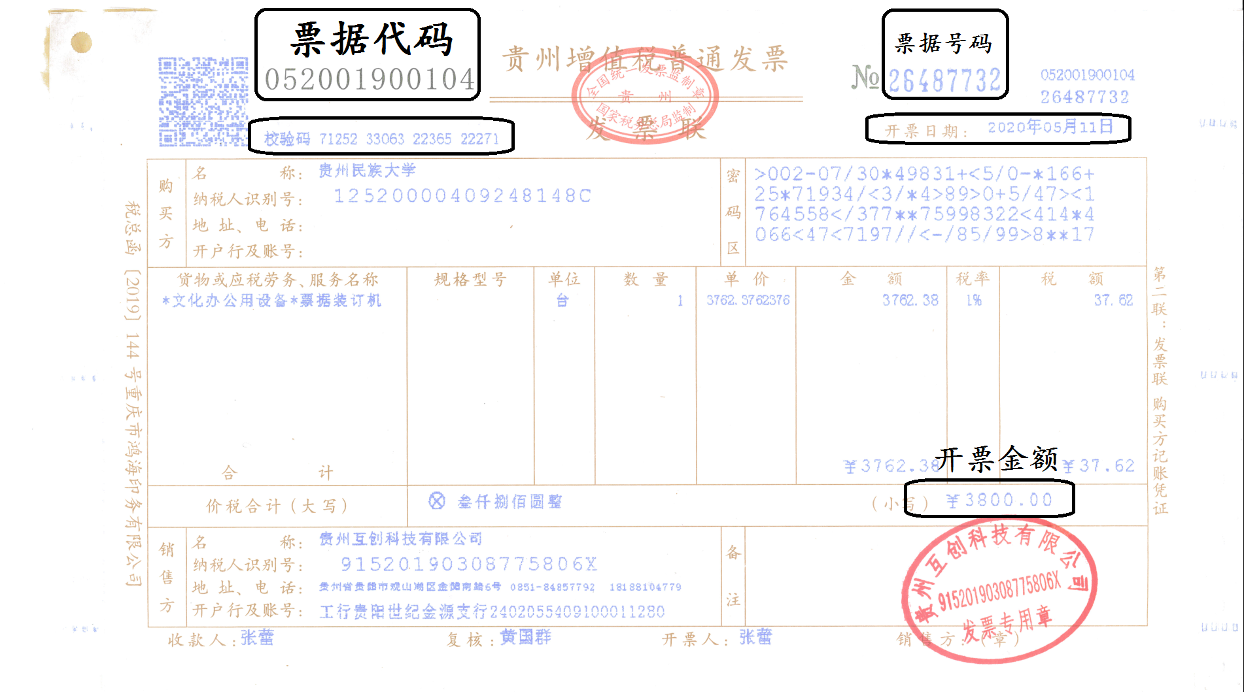
发票名称信息图例
- 首次查验前请点此安装根证书，安装网址如下：https://inv-veri.chinatax.gov.cn/zdaz.html
- 当日开具发票当日可查验。
- 每份发票每天最多可查验5次。
- 可查验最近5年内增值税发票管理新系统开具的发票。
- 纳税咨询服务，可拨打12366。
- 如遇IE8浏览器无法查验，请更换谷歌浏览器或升级操作系统。
- 定额发票：国家税务总局XX省税务局（发票流向查询，以贵州省为例）填入发票信息，查验票据真伪，并打印查验结果。网址如下：https://etax.guizhou.chinatax.gov.cn/tycx-cjpt-web/gzcx/fplxcx/showPage.do?gdslxDm=1&cdId=dlqcd-115&gnDm=dlqcd-fplxcx
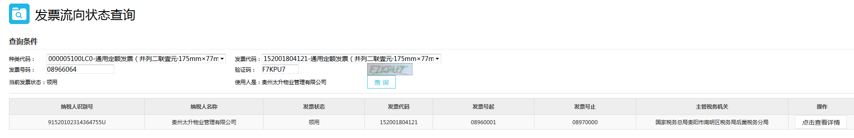

财 务 处
2020年6月1日

